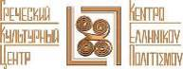
НАШИ ВСТРЕЧИ ПРОДОЛЖАЮТСЯ!
СОВЕРШЕННО НОВЫЙ ФОРМАТ
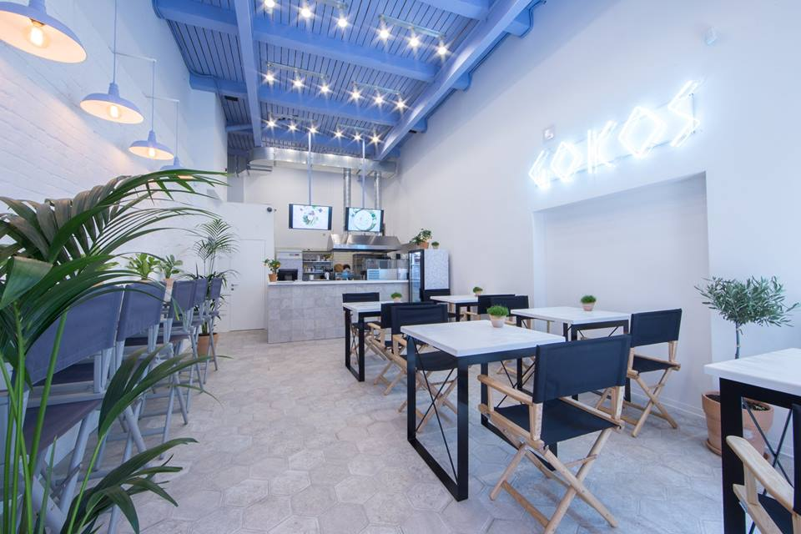
ГРЕЧЕСКИЙ РАЗГОВОРНЫЙ КЛУБ – ΜΟΝΟ ΕΛΛΗΝΙΚΑ»
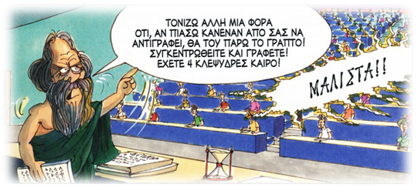
Дорогие друзья! Москва, 14 февраля 2017г.
И в это воскресенье 12 февраля 2017г. успешно прошла тринадцатая встреча нашего - Разговорного клуба «Общаться по-гречески-только по-гречески» - «ΕΠΙΚΟΙΝΩΝΟΥΜΕ ΕΛΛΗΝΙΚΑ – ΜΟΝΟ ΕΛΛΗΝΙΚΑ» при Греческом Культурном Центре-ГКЦ.
И на этот раз мы заседали на новой, но уже знакомой и полюбившейся нами площадке – очаге распространения греческой гастрономии и культуры, в кафе «GΟKOS» наших хороших друзей Алекоса и Гордея Илиопуло, недавно открывшейся на ул. Сущёвская 19 к.4 (метро «Менделеевская»). Минималистический изящный интерьер, сразу ассоциирующийся с греческим миром, прямая трансляция греческой радиостанции в качестве музыкального сопровождения, сразу подают ноты этого заведения с национальным греческим колоритом. Искусно изрисованное греческими буквами окно заведения сразу пришлось нам по духу, сиюминутно катапультирует гостя на территорию Эллады.
Согласно владельцам заведения, задачей братьев было создать самый вкусный гирос в Москве и сделать это красиво, с точки зрения брендинга, дизайна, создать греческую атмосферу, но при этом не уйти в классику, "древнюю Грецию".
"Гокос" – название, созвучное основному блюду, состоит из наших имён Гордей и Алекос (так имя звучит по-гречески). Цены на горячие блюда от 100 до 300 рублей.
Мы насладились национальным десертом «равани» от греческого повара Лукаса, уроженца города Салоники.
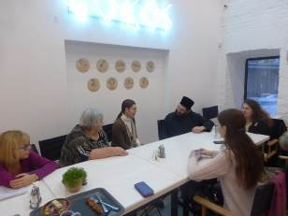
Общение по-гречески продолжается за чашкой греческого кофе, греческими закусками и лакомствами, в теплой, непринужденной компании единомышленников и носителей языка-модераторов, которые руководят процессом беседы.

Целями создания клуба являются поддержание и совершенствование разговорного навыка у учащихся, помощь в преодолении языкового барьера, расширение знаний, кругозора о греческой культуре, приятное общение на греческом зыке!!!
Тринадцатая тема нашего Клуба «Общаться по-гречески – только по- гречески»:
«Роль религии в современном обществе Греции и России».
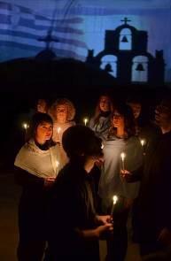
Модераторами нашей сессии выступили отец Синесиос и греческий богослов, наш преподаватель, Костас Явропулос. Также благодарим журналистку Параскеви Вамвака за живую беседу и студента РЭУ им. Г.В.Плеханова Бабиса Вамвакаса.
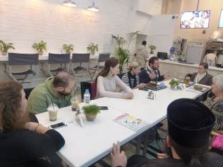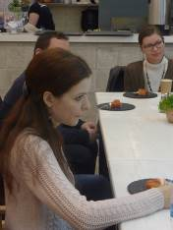
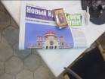
Отец Синесиос рассказал об отличиях празднования церковных праздников в России и в Греции. Участники встречи подключились к обсуждению вопроса о соблюдении поста и рассказали о том, что они знают о Православных праздниках, и как их отмечают греки. После встречи Отцом Синесиосом в качестве подарка были вручены иконы.

Пользуясь случаем, выражаем нашу глубокую благодарность всем модераторам и участникам сессии.

Договорились о нашей следующей встрече спустя две недели, в воскресенье 26 февраля 2017 г. в 17.00. Тема нашей следующей сессии: «Театр в Древней Греции и в современности. Отличия и новые веяния». Специальным гостем – модератором следующей нашей сессии выступит греческий режиссер Йоргос Панагопулос, а также директор ГКЦ, кандидат исторических наук, актриса Теодора Янници.
Пользуясь случаем, выражаем глубокую благодарность гостеприимным и радушным владельцам и сотрудникам «ГОКОСа» за любезное гостеприимство и угощение замечательными сладостями и желаем им большого профессионального успеха и личного, семейного счастья.
Желающих принять участие просим связаться с координатором клуба Светланой Мартыновой по электронной почте monogreek@gmail.com, hcc@mail.ru для получения дальнейшей информации.
Просим обратить внимание, что для участия во встрече обязательна предварительная запись, в связи с ограничением по количеству участников.

Ждем Вас!
Прилагаются фотографии и материалы со встречи.
С уважением
Теодора Янници,
директор Греческого культурного Центра

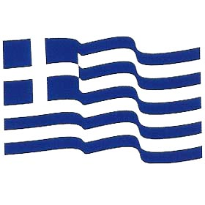

ΕΛΛΗΝΙΚΗ ΛΕΣΧΗ ΔΙΑΛΟΓΟΥ ΚΑΙ ΕΠΙΚΟΙΝΩΝΙΑΣ
«ΜΟΝΟ ΕΛΛΗΝΙΚΑ»

Μόσχα, 14 Φεβρουαρίου 2017
Αγαπητοί φίλοι,
Και αυτή την Κυριακή 12 Φεβρουαρίου 2017 συνεχίστηκε με επιτυχία, σε φιλική και αβίαστη ατμόσφαιρα, η δέκατη τρίτη συνεδρία της Ελληνικής Λέσχης Διαλόγου και Επικοινωνίας «Επικοινωνούμε Ελληνικά-Μόνο Ελληνικά», που εντάσσεται στο πλαίσιο της ευρύτερης παιδαγωγικής-πολιτισμολογικής δράσης μας, προϋποθέτει συναντήσεις, σε τακτική βάση, όπου σε άμεση, αβίαστη και φιλική ατμόσφαιρα οι συμμετέχοντες συζητούν διάφορα θέματα ενδιαφέροντός τους, τα οποία έχουν νωρίτερα επιλέξει και ορίσει. Τη συζήτηση συντονίζουν καθηγητές, σπουδαστές αλλά και φορείς της νεοελληνικής γλώσσας.
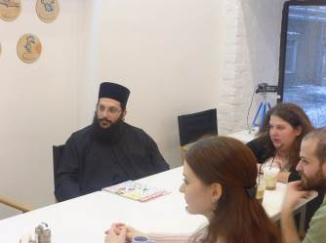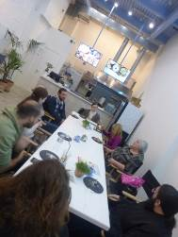
Αυτή τη φορά φιλοξενηθήκαμε στην καινούρια εστία ελληνικής εστίασης και πολιτισμού, στο ελληνικό γιράδικο των καλών μας φίλων Αλέκου και Γόρδιου Ηλιόπουλου «GOKOS» (@g_o_k_o_s) επί της οδού: 19, Sushevskaya str., building 4 (metro station “Mendeleevskaya”). Εξαιρετικός ο εσωτερικός μινιμαλιστικός διάκοσμος, αμέσως παραπέμπει στον ελληνικό κόσμο, ο οποίος, σε συνδυασμό με τη μουσική υπόκρουση ελληνικής ραδιοφωνικής γραμμής, με εναλλασσόμενες ειδήσεις και μουσικά διαλείμματα, αλλά και το πετυχημένο παράθυρο με τα ελληνικά γράμματα στην επιφάνειά του, μας προσγειώνουν από την είσοδο ακόμη του μαγαζιού στα χρώματα, τον αέρα, τις γεύσεις της Ελλάδας.
Σύμφωνα με τα δύο αδέρφια, στόχο τους αποτελούσε η δημιουργία ενός γιράδικου με το πιο νόστιμο σουβλάκι στη Μόσχα, σε συνδυασμό με μία ατμόσφαιρα, που να παραπέμπει στην Ελλάδα, όχι, όμως, αποκλειστικά στην αρχαιότητα, ενώ η ονομασία του καταστήμαρτος «GOKOS» προέρχεται από τις συλλαβές των ονομάτων των δύο αδερφών, του Γόρδιου-Gordei στη ρωσική και του Αλέκου.
Πίσω από την μπάρα παρακολουθεί ο Έλληνας μάγειρας Λουκάς από τη Θεσσαλονίκη, ο οποίος αυτή την φορά μάς γλύκανε με το ραβανί του.

Στо πλαίσιо αυτών των συναντήσεων οι μαθητές της ελληνικής γλώσσας έχουν την ευκαιρία να συζητήσουν σε φιλική ατμόσφαιρα διάφορα θέματα που αφορούν το σύγχρονο βίо στην Ελλάδα, τον πολιτισμό και τις παραδόσεις της Χώρας μας, αλλά και να περάσουν μερικές ευχάριστες βραδιές, απολαμβάνοντας τσάι, καφέ και ελληνικά γλυκά με την παρέα παλαιών και καινούριων φίλων, Ελλήνων και Φιλελλήνων. Στόχο των συναντήσεων αποτελεί η ανάπτυξη των γλωσσικών δεξιοτήτων των μαθητών, κυρίως του προφορικού τους λόγου, η διευκόλυνση της προφορικής επικοινωνίας, αλλά και η εμβάθυνση γνώσεων για τον ελληνικό πολιτισμό.
Το θέμα της δέκατης τρίτης συνάντησης της Λέσχης:
“Ο ρόλος της θρησκείας στη σύγχρονη κοινωνία στην Ελλάδα και τη Ρωσία”.
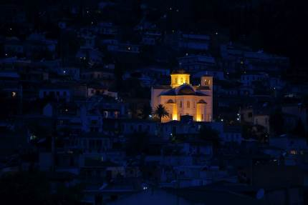
Συντονιστές της συζήτησης ο πατέρας Συνέσιος και ο Έλληνας εκπαιδευτικός μας, θεόλογος Κώστας Γιαβρόπουλος Δραστήρια επίσης συμμετείχαν η Ελληνίδα δημοσιογράφος Παρασκευή Βαμβακά και ο Έλληνας φοιτητής Μπάμπης Βαμβακάς.
Ο πατέρας Συνέσιος αναφέρθηκε διεξοδικά στις διαφορές στις εορτές της Εκκλησίας της Ελλάδας και της Ρωσίας, ενώ οι συμμετέχοντες αντήλλαξαν απόψεις για την τήρηση της νηστείας, διεύρυναν τις γνώσεις τους σχετικά με τις θρησκευτικές εορτές στην Ελλάδα και τον τρόπο του εορτασμού αυτών. Με τη λήξη της συνεδρίας ο πατέρας Συνέσιος μοίρασε σε όλους τους παρευρισκομένους εικόνες.
Δραττόμεθα της ευκαιρίας για να εκφράσουμε τη βαθύτατη ευγνωμοσύνη μας σε όλους τους συντονιστές και συμμετέχοντες της συνεδρίας.
Κανονίσαμε να ανανεώσουμε την επόμενη συνάντησή μας για την Κυριακή 26 Φεβρουαρίου 2017, ώρα 17.00, με θέμα «Το θέατρο στην Αρχαία Ελλάδα και σήμερα. Διαφορές και νέες τάσεις». Ομιλητής-συντονιστής της συζήτησης ο Έλληνας σκηνοθέτης, καλλιτεχνικός διευθυντής του Θεατρικού Εργαστηρίου του Κ.Ε.Π. Γιώργος Παναγόπουλος και η διευθύντρια του Κ.Ε.Π., διδάκτωρ ιστορίας, ηθοποιός Δώρα Γιαννίτση.
Δραττόμεθα της ευκαιρίας για να ευχαριστήσουμε τους φιλόξενους οικοδεσπότες, τους ιδιοκτήτες και το προσωπικό του γυράδικου «GOKOS» και τους ευχόμαστε κάθε επιτυχία στην επαγγελματική τους σταδιοδρομία και οικογενειακή ευτυχία.
Για περισσότερες πληροφορίες και για να δηλώσετε συμμετοχή δύνασθε να απευθύνεστε στην ηλεκτρονική διεύθυνση monogreek@gmail.com (αρμόδια η σπουδάστρια του Κέντρου Ελληνικού Πολιτισμού κα Σβετλάνα Μαρτίνοβα).

Απαραίτητη προϋπόθεση για τη συμμετοχή είναι η υποβολή δήλωσης συμμετοχής, λόγω του περιορισμένου αριθμού θέσεων.
Επισυνάπτονται φωτογραφίες και υλικό, ειδικά ετοιμασμένο για τη συνάντηση.
Σας περιμένουμε!
Με εκτίμηση
Δώρα Γιαννίτση,
δ/ντρια Κέντρου Ελληνικού Πολιτισμού-Κ.Ε.Π.

